Министерство образования Республики Беларусь

Учреждение образования «Брестский государственный технический университет»

Кафедра ИИТ

Отчёт по лабораторной работе №2

Выполнил:

студент 3 курса

группы ПО-5

Лозейко П. А.

Проверил:

Крощенко А. А.

Брест 2022

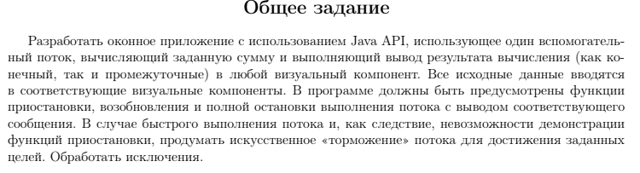

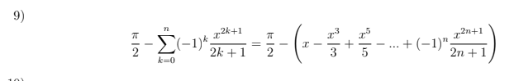

Результат выполнения работы:

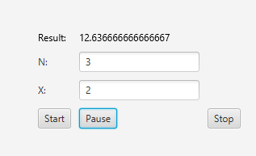

Код программы:

package com.company;

import javafx.application.Application;

import javafx.geometry.Insets;

import javafx.geometry.Pos;

import javafx.scene.Scene;

import javafx.scene.control.Button;

import javafx.scene.control.Label;

import javafx.scene.control.TextField;

import javafx.scene.layout.GridPane;

import javafx.scene.text.Text;

import javafx.stage.Stage;

public class Main extends Application {

double res;

Text sum = new Text("");

TextField inputN = new TextField();

TextField inputX= new TextField();

Thread backgroundThread;

Button start = new Button();

GridPane grid;

@Override

public void init() {

start.setText("Start");

Button pause = new Button();

pause.setText("Pause");

Button stop = new Button();

stop.setText("Stop");

start.setOnAction(actionEvent -> startTh());

pause.setOnAction(actionEvent -> {

start.setDisable(false);

backgroundThread.stop();

});

stop.setOnAction(actionEvent -> {

start.setDisable(false);

stop();

});

grid = new GridPane();

grid.setAlignment(Pos.CENTER);

grid.setHgap(10);

grid.setVgap(10);

grid.setPadding(new Insets(25, 25, 25, 25));

Text text = new Text("Result: ");

grid.add(text, 0, 0, 1, 1);

grid.add(sum, 1, 0, 1, 1);

Label labelN = new Label("N:");

grid.add(labelN, 0, 1, 1, 1);

Label labelX = new Label("X:");

grid.add(labelX,0, 2, 1, 1 );

grid.add(inputN, 1, 1, 1, 1);

grid.add(inputX, 1, 2,1,1);

grid.add(start, 0, 3);

grid.add(pause, 1, 3);

grid.add(stop, 2, 3);

}

@Override

public void start(Stage primaryStage) {

primaryStage.setTitle("LAB2");

Scene scene = new Scene(grid, 500, 350);

primaryStage.setScene(scene);

primaryStage.show();

}

private double function(int x, int n) throws InterruptedException {

double result, k = 0;

int it = 1;

for (int i = 0; i < n; i++) {

k += Math.pow(-1, n) \* Math.pow(x, it) / it;

it = it + 2;

Thread.sleep(1000);

}

result = (3.14 / 2) - k;

return result;

}

public void startTh() {

sum.setText("");

Thread task = new Thread(() -> {

try {

int N = Integer.parseInt(inputN.getText());

int X = Integer.parseInt(inputX.getText());

start.setDisable(true);

try {

res=function(X, N);

sum.setText(Double.toString(res));

Thread.sleep(100);

} catch (InterruptedException e) {

e.printStackTrace();

}

start.setDisable(false);

} catch (NumberFormatException e) {

sum.setText("Error");

}

});

backgroundThread = new Thread(task);

backgroundThread.setDaemon(true);

backgroundThread.start();

}

public void stop() {

backgroundThread.stop();

this.res=0;

this.sum.setText("");

inputN.setText("");

inputX.setText("");

}

public static void main(String[] args) {

launch(args);

}

}